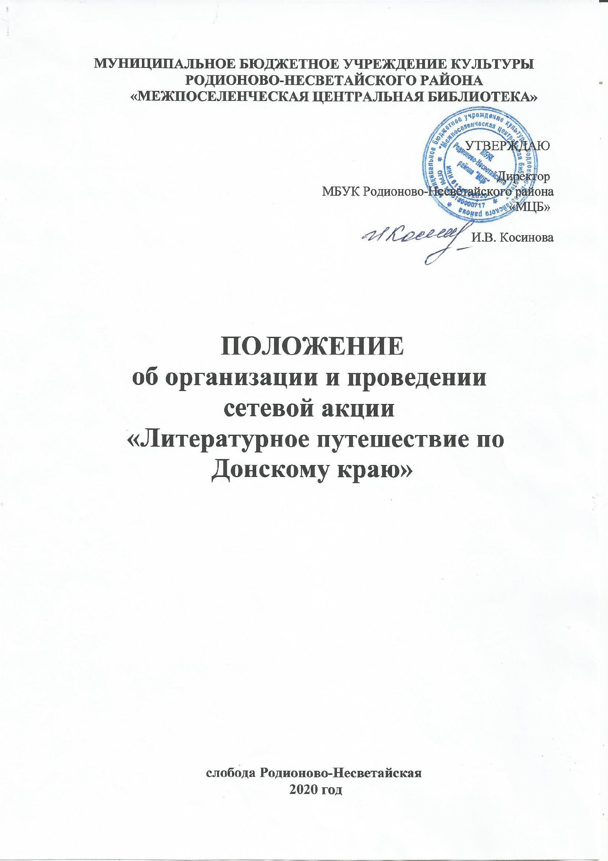

- Общие положения

1.1. Настоящее положение разработано в соответствии с Уставом

муниципального бюджетного учреждения культуры Родионово-Несветайского района «МЦБ» (далее по тексту – положение).

1.2. Положение определяет порядок организации и проведения сетевой акции «Литературное путешествие по Донскому краю» (далее - акция), приуроченной к 55-летию Родионово-Несветайского района Ростовской области.

1.3. Акция проводится в целях продвижения чтения, пропаганды чтения художественной литературы и популяризации имен донских писателей.

1.4. Акция является сетевым мероприятием, направленным на продвижение деятельности библиотеки, книги и чтения в социальных сетях.

1.5. Организатор акции МБУК Родионово-Несветайского района «МЦБ».

1.6. Настоящее положение и иные сведения, необходимые для проведения акции (в том числе, изменение условий её проведения), размещаются на официальном сайте организатора https://www.rodionovomcb.ru/ (далее – сайт) и в группе ВКонтакте https://vk.com/id456179794

1.7. Положение определяет цели, задачи, условия и сроки проведения акции.

- Цель и задачи

2.1. Цель Акции – популяризация деятельности библиотеки в социальной сети «ВКонтакте» посредством привлечения читательской аудитории к чтению книг донских писателей.
2.2. Задачи Акции:

- стимулировать интерес читательской аудитории к творчеству донских писателей;

- привлечь внимание к деятельности библиотек в социальных сетях;

- способствовать объединению усилий учреждений культуры и образования в продвижении книги и чтения; -расширить партнерские связи библиотеки.

III. Участники акции:

- участию в Акции приглашаются все желающие вне зависимости от возраста и места проживания - пользователи социальной сети ВКонтакте.

IV. Порядок и условия проведения акции

4.1. Организация и проведение акции строится на принципах общедоступности, свободы творческого самовыражения участников.

4.2. Предоставляя информацию для участия в акции, участник(и) дают согласие на демонстрацию результатов творчества в некоммерческих целях, а также на обработку персональных данных в объеме, необходимом для проведения акции на срок её реализации.

4.3. При публикации в СМИ любых материалов об акции ««Литературное путешествие по Донскому краю» участник(и) обязуется упоминать, что официальным её организатором выступает муниципальное бюджетное

учреждение культуры Родионово-Несветайского района «Межпоселенческая центральная библиотека» (МБУК Родионово-Несветайского района «МЦБ»). 4.4. Сроки проведения: с 15 сентября 2020 г. по 15 октября 2020 г.

4.5. Желающие принять участие в Акции должны выполнить следующие условия:

Добавить в друзья библиотеку - организатора Акции https://vk.com/id456179794
4.5. Сделать репост записи об Акции.

4.6. Найти стихотворение или отрывок из художественного произведения донских писателей, имеющий отношение к описанию Донского края.

4.7. Для лучшего восприятия дополнить текст любым иллюстрированным материалом (фото обложки или иллюстрации книг). Приветствуется размещение фото (портрет) писателя.

4.8. Разместить материал на своей странице или странице учреждения (с
указанием автора и названия произведения) с хэштегом

#МежпоселенческаяБиблиотекаРодионовоНесветайскийРайон #ЛитПутьпоДонскомукраю

Для получения диплома необходимо заполнить анкету (см. приложение) и отправить ее организатору на адрес электронной почты: biblio.rodionovo-nesvetaisk@yandex.ru с пометкой «Акция» или прислать ссылку на свой пост https://vk.com/id456179794

4.9. Содержание публикаций, материалов должно соответствовать тематике акции и не содержать сведений рекламного характера.

V. Подведение итогов акции:

5.1. Итоги акции подводятся по материалам, предоставленным участниками.

5.2. Участники получают дипломы не позднее 25 октября 2020 г.
5.3. Информация об итогах будет размещена на официальном сайте

организатора https://www.rodionovomcb.ru/ и в группе ВКонтакте https://vk.com/id456179794

VI. Контакты организатора:
Контактное лицо: Вострова Анастасия Валериевна

Адрес: 346580, Ростовская область, Родионово-Несветайский район, сл. Родионово-Несветайская, ул. Пушкинская, 26

тел.: 8 (863 40)30-9-70, 8 (863 40)26-4-33, e-mail: biblio.rodionovo-nesvetaisk@yandex.ru
Наша группа: https://vk.com/id456179794

Приложение № 1
к Положению
об организации и проведении сетевой акции
«Литературное путешествие по Донскому краю»

Заявка

на участие в сетевой акции

«Литературное путешествие по Донскому краю»

- Участник акции:

  - Область (край, республика):

  - Населенный пункт (полное наименование):

  - Ссылка на публикацию (публикация должна быть доступна для просмотра любому без регистрации):

- Адрес электронной почты для обратной связи и получения сертификата участника:

